关于召开《南京市爆破作业项目管理工作规范》宣贯会的通知

各有关单位：
近期，省厅治安总队和市局相继下发了《江苏省公安机关爆破作业项目许可管理工作规范（试行）》、《南京市爆破作业项目管理工作规范（暂行）》，为确保规范有序、正确贯彻实施，召开爆破作业安全管理工作暨2个《工作规范》宣传贯彻会议。现将有关工作通知如下：
一、会议时间及地点
会议时间：2013年12月15日（周日）8时30分
会议地点：南京瀚苑大厦6楼报告厅（南京玄武区童卫路20号，见附件1。）
二、参会人员
全市涉爆企业单位法人、安全负责人及我市爆破工程技术人员。
三、会议内容
会议议程请见附件2。
四、有关要求
1、请各单位按照通知要求告知参会人员，准时参会。
2、各单位确定参会人员名单若有变动请及时告知，于12月12日前传真至84420538。
会务联系人：姜凌红，电话：13951017994；
张 丽，电话：13851599473。
附件1：瀚苑大厦路线图
附件2：会议议程

南京民用爆炸物品安全管理协会
2013年12月11日
附件1：
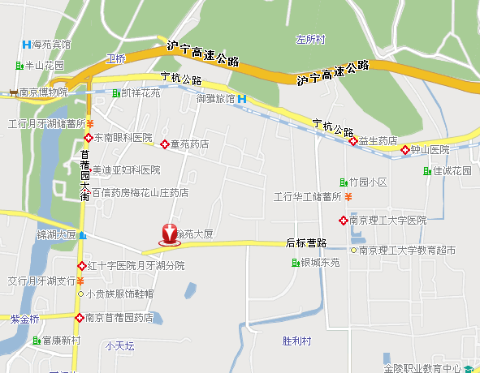

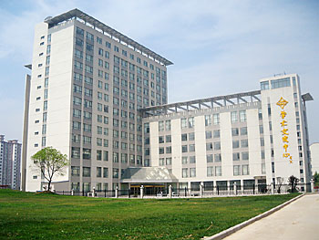
驾车路线：
1.宁杭公路在卫岗路口向南转至童卫路，至瀚苑大厦
2.苜蓿园大街在月牙湖路口向东行至后标营路，至童卫路口向北转至童卫路，至瀚苑大厦
公交路线：
115、121、84、306、4、52、89路至童卫路下

附件2：

会议议程
号 | 时间 | 会议内容 | 主讲人
1 | 8:30 | 会议签到 | 会务组
2 | 9:00~9:30 | 通报今年全市民用爆炸物品管理工作情况，对明年工作提出管理要求。 | 周向阳
3 | 9:30~10:00 | 由中国水泥厂有限公司、核工业南京建设集团有限公司、工程兵工程学院南京工程爆破技术服务部3个单位就爆破器材使用管理、爆破安全监理实施、爆破项目工序责任落实等方面做经验交流。 | 各单位代表
4 | 10:10~11:10 | 宣贯《南京市公安局爆破作业项目管理工作规范》。 | 周向阳
5 | 11:10~11:40 | 说明《南京市爆破作业项目分级指导意见》、《南京市爆破作业现场施工人员配备参考标准》 | 龙 源
6 | 13:30~14:30 | 《爆破技术设计方案》编制要求和方法。 | 龙 源
7 | 14:30~15:30 | 《爆破施工组织实施方案》编制要求和方法。 | 龙 源
8 | 15:40~16:00 | 南京同大爆破工程有限公司介绍如何制作爆破作业现场360°全景环境图片。 | 单位代表
9 | 16:00~16:30 | 说明《南京市爆破作业项目安全评估导则》。 | 龙 源
10 | 16:30~17:30 | 《爆破安全警戒方案》编制要求和方法。 | 周向阳

